Карта планируемого размещения объектов местного значения Генерального плана муниципального образования город Тула, утвержденного решением Тульской городской Думы от 23.12.2016 № 33/838
(проектное предложение)

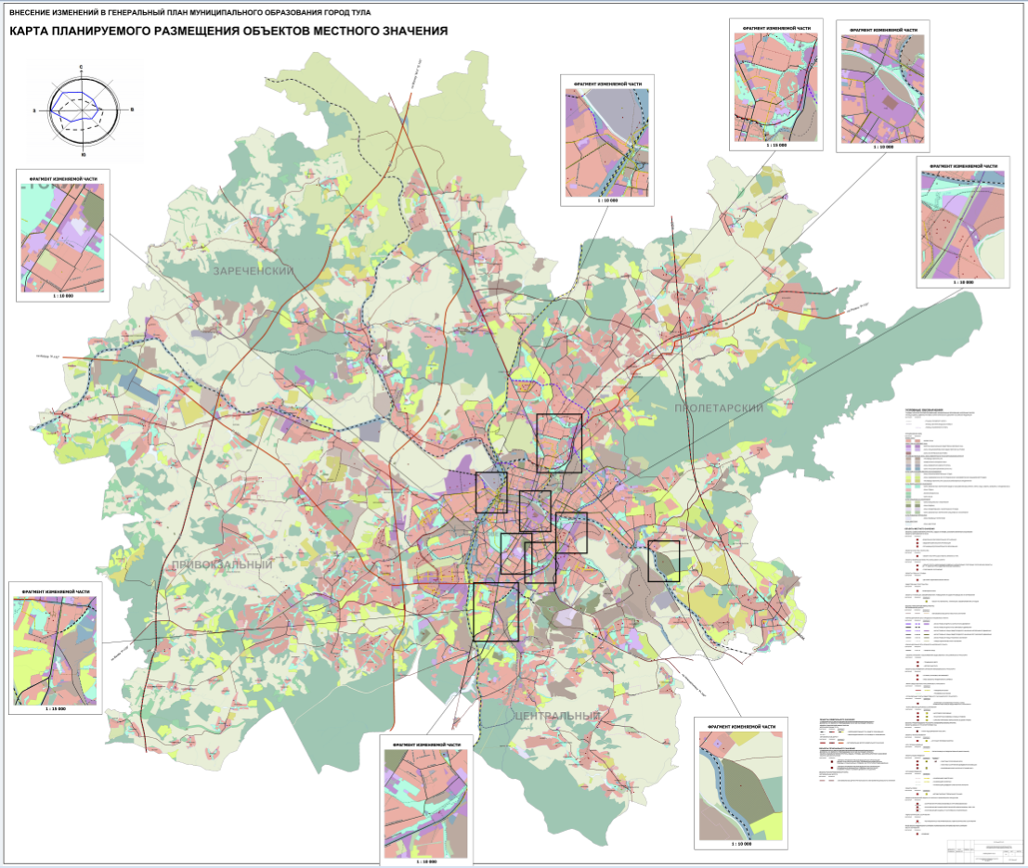

Фрагмент карты планируемого размещения объектов местного значения Генерального плана муниципального образования город Тула, утвержденного решением Тульской городской Думы от 23.12.2016 № 33/838
(проектное предложение)

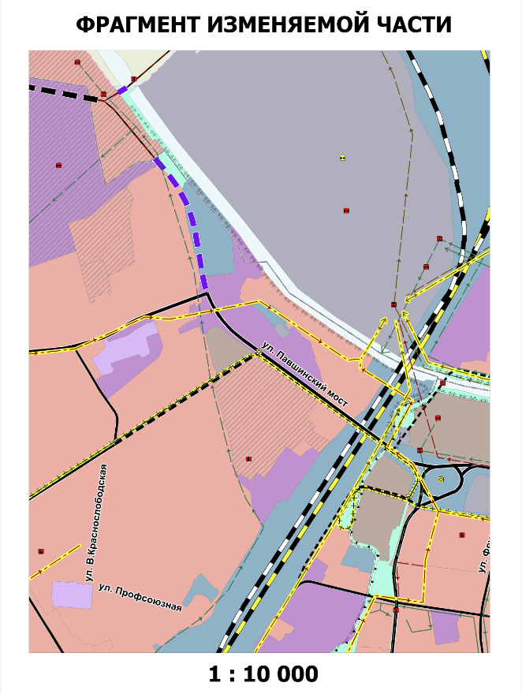
Фрагмент карты планируемого размещения объектов местного значения Генерального плана муниципального образования город Тула, утвержденного решением Тульской городской Думы от 23.12.2016 № 33/838
(проектное предложение)

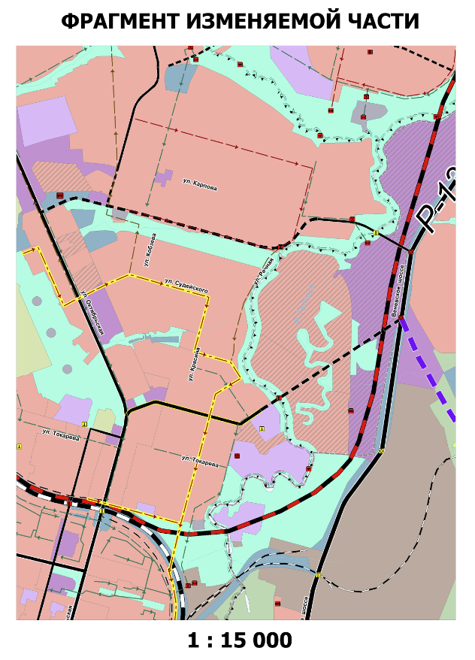
Фрагмент карты планируемого размещения объектов местного значения Генерального плана муниципального образования город Тула, утвержденного решением Тульской городской Думы от 23.12.2016 № 33/838
(проектное предложение)

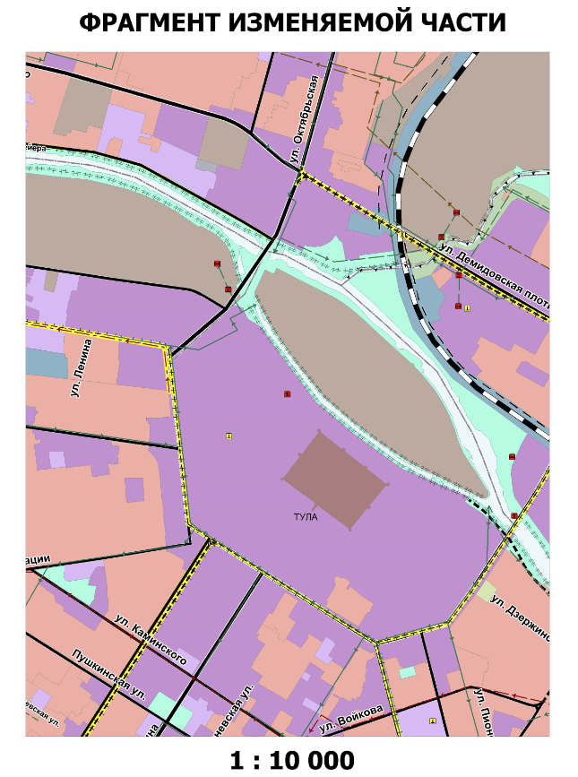

Фрагмент карты планируемого размещения объектов местного значения Генерального плана муниципального образования город Тула, утвержденного решением Тульской городской Думы от 23.12.2016 № 33/838
(проектное предложение)

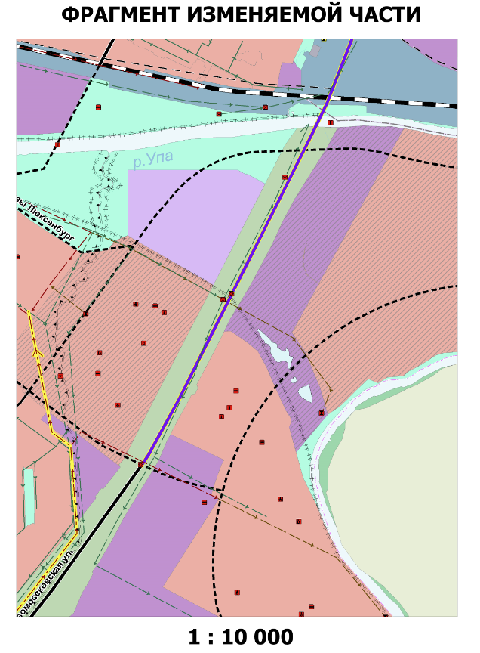

Фрагмент карты планируемого размещения объектов местного значения Генерального плана муниципального образования город Тула, утвержденного решением Тульской городской Думы от 23.12.2016 № 33/838
(проектное предложение)

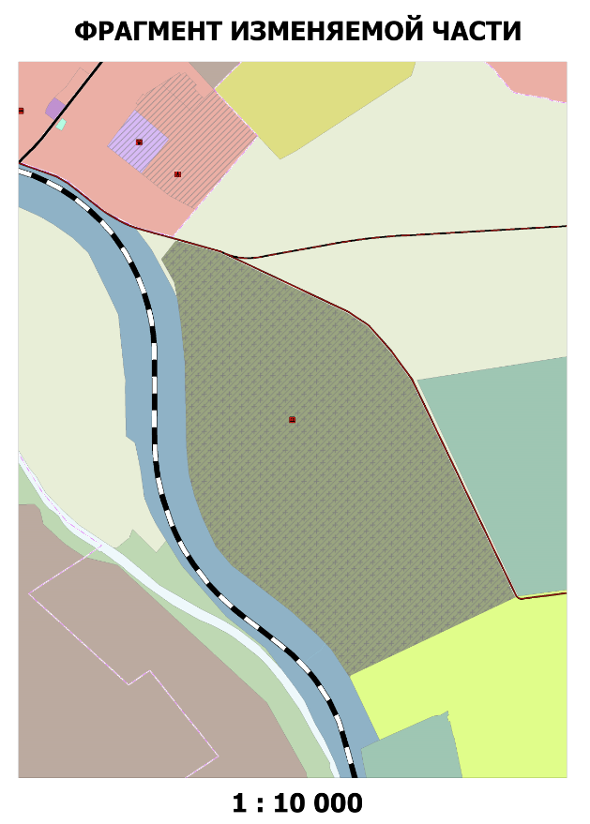
Фрагмент карты планируемого размещения объектов местного значения Генерального плана муниципального образования город Тула, утвержденного решением Тульской городской Думы от 23.12.2016 № 33/838
(проектное предложение)

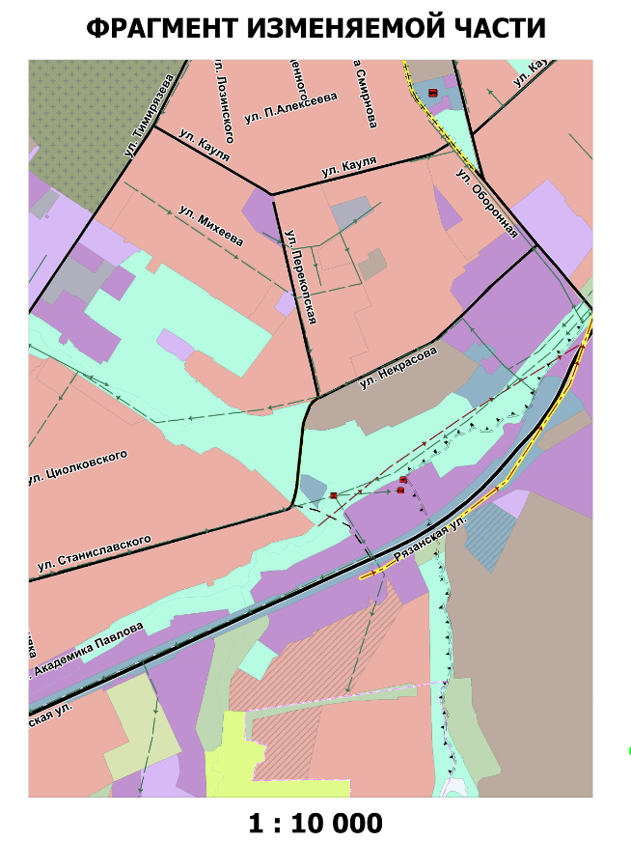
Фрагмент карты планируемого размещения объектов местного значения Генерального плана муниципального образования город Тула, утвержденного решением Тульской городской Думы от 23.12.2016 № 33/838
(проектное предложение)

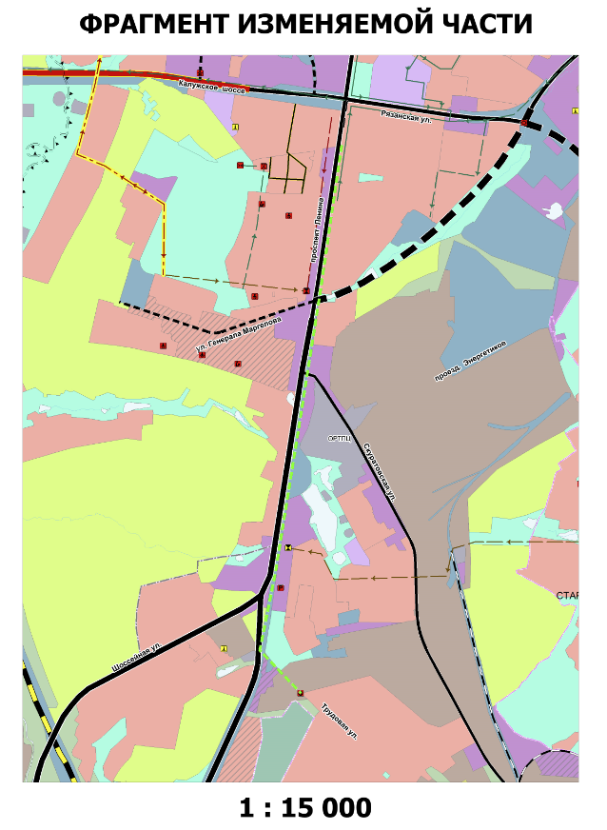
Фрагмент карты планируемого размещения объектов местного значения Генерального плана муниципального образования город Тула, утвержденного решением Тульской городской Думы от 23.12.2016 № 33/838
(проектное предложение)

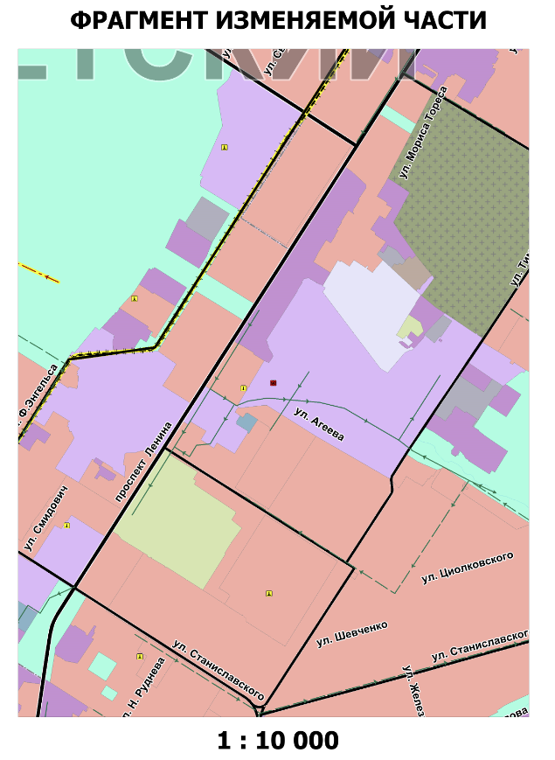
Карта границ населенных пунктов (в том числе границ образуемых населенных пунктов), входящих в состав муниципального образования город Тула Генерального плана муниципального образования город Тула, утвержденного решением Тульской городской Думы от 23.12.2016 № 33/838
(проектное предложение)

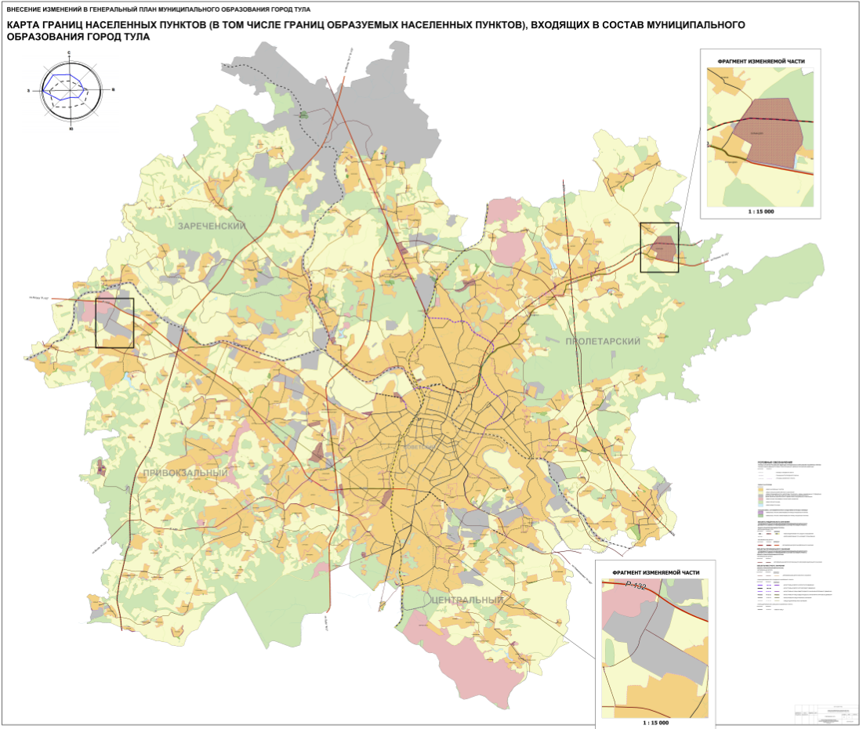

Фрагмент карты границ населенных пунктов (в том числе границ образуемых населенных пунктов), входящих в состав муниципального образования город Тула Генерального плана муниципального образования город Тула, утвержденного решением Тульской городской Думы от 23.12.2016 № 33/838
(проектное предложение)

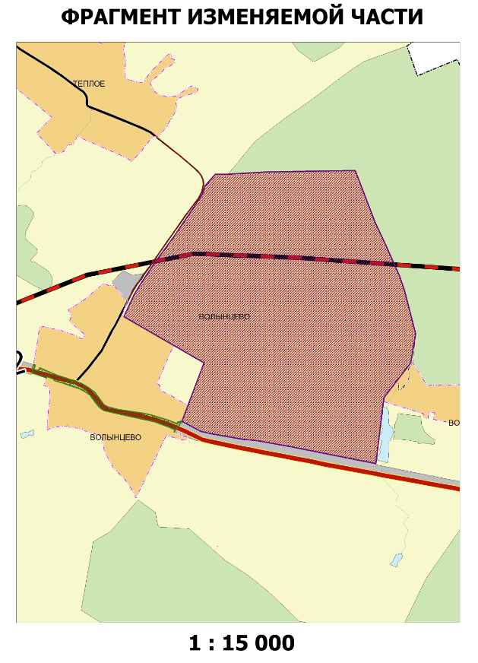

Фрагмент карты границ населенных пунктов (в том числе границ образуемых населенных пунктов), входящих в состав муниципального образования город Тула Генерального плана муниципального образования город Тула, утвержденного решением Тульской городской Думы от 23.12.2016 № 33/838
(проектное предложение)

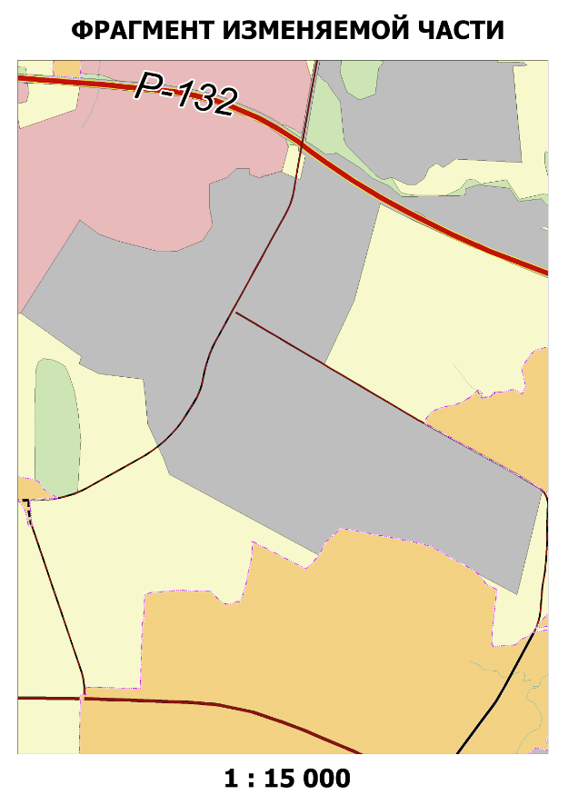
Карта функциональных зон Генерального плана муниципального образования город Тула, утвержденного решением Тульской городской Думы от 23.12.2016 № 33/838
(проектное предложение)

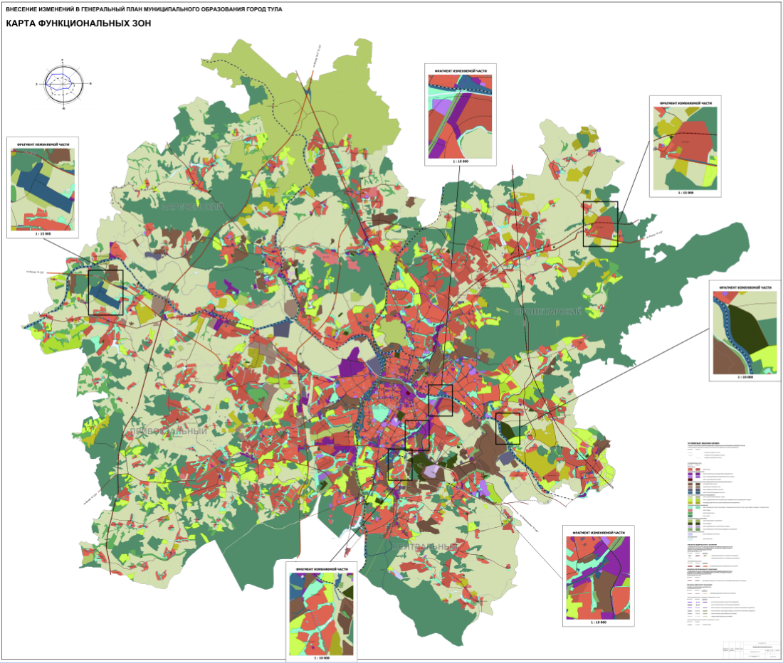

Фрагмент карты функциональных зон Генерального плана муниципального образования город Тула, утвержденного решением Тульской городской Думы от 23.12.2016 № 33/838
(проектное предложение)

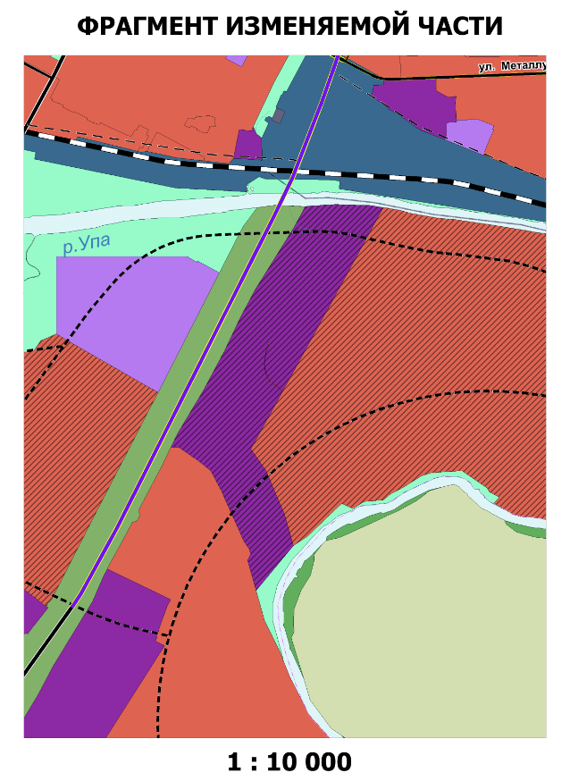
Фрагмент карты функциональных зон Генерального плана муниципального образования город Тула, утвержденного решением Тульской городской Думы от 23.12.2016 № 33/838
(проектное предложение)

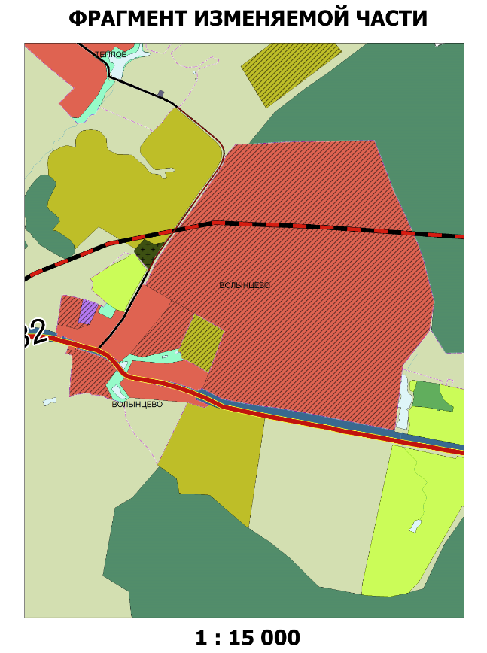
Фрагмент карты функциональных зон Генерального плана муниципального образования город Тула, утвержденного решением Тульской городской Думы от 23.12.2016 № 33/838
(проектное предложение)

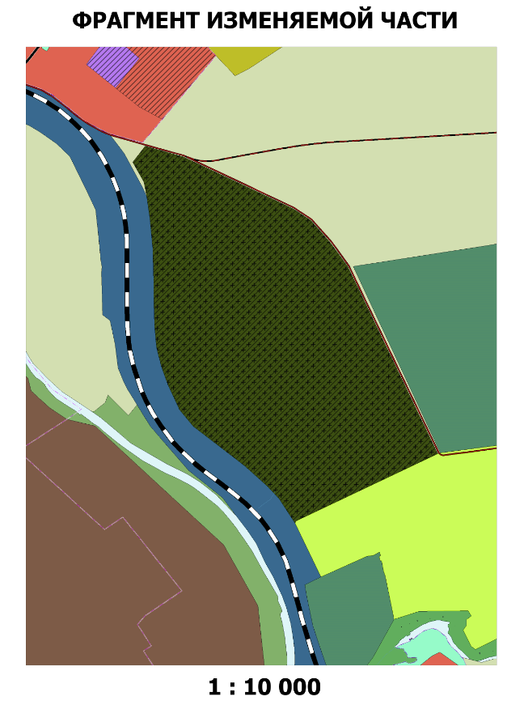
Фрагмент карты функциональных зон Генерального плана муниципального образования город Тула, утвержденного решением Тульской городской Думы от 23.12.2016 № 33/838
(проектное предложение)

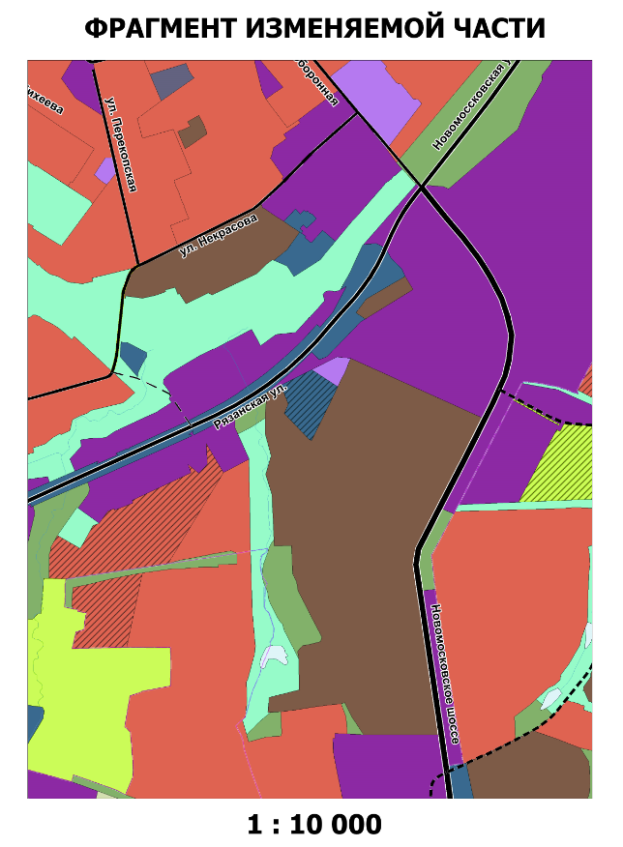
Фрагмент карты функциональных зон Генерального плана муниципального образования город Тула, утвержденного решением Тульской городской Думы от 23.12.2016 № 33/838
(проектное предложение)

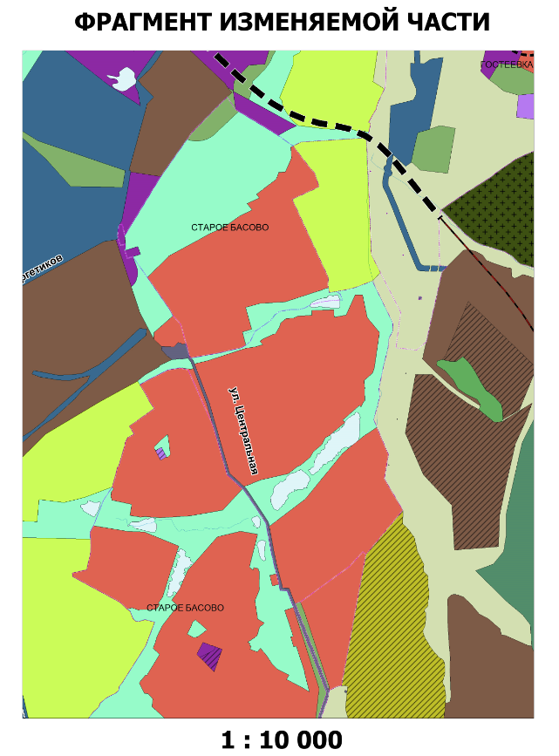
Фрагмент карты функциональных зон Генерального плана муниципального образования город Тула, утвержденного решением Тульской городской Думы от 23.12.2016 № 33/838
(проектное предложение)

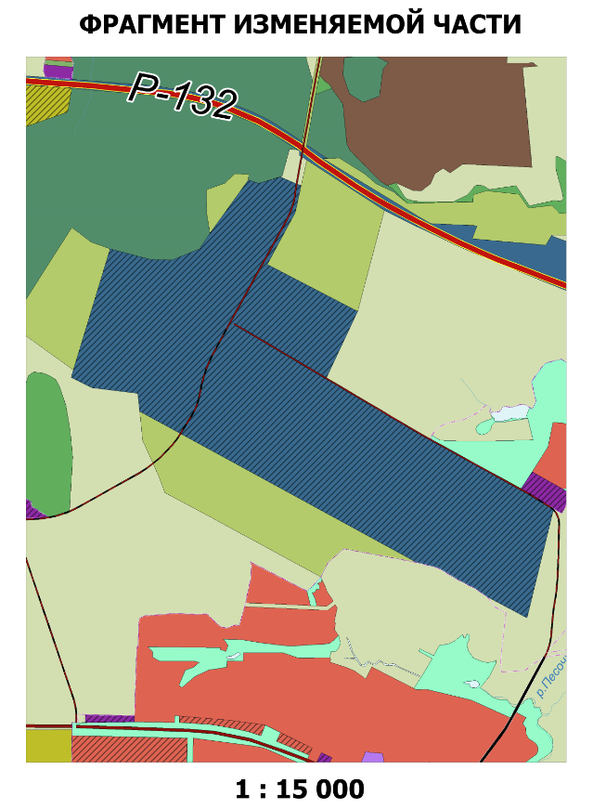

СВЕДЕНИЯ О ГРАНИЦАХ НАСЕЛЕННЫХ ПУНКТОВ (В ТОМ ЧИСЛЕ ГРАНИЦАХ ОБРАЗУЕМЫХ НАСЕЛЕННЫХ ПУНКТОВ), ВХОДЯЩИХ В СОСТАВ МУНИЦИПАЛЬНОГО ОБРАЗОВАНИЯ ГОРОД ТУЛА
Часть 2

ОКТЯБРЬСКИЙ, ВАРФОЛОМЕЕВСКИЙ, БАРСУКОВСКИЙ, ХРУЩЕВСКИЙ, РОЖДЕСТВЕНСКИЙ, АРХАНГЕЛЬСКИЙ, ТОРХОВСКИЙ, МЕДВЕНСКИЙ, ШАТСКИЙ СЕЛЬСКИЕ ОКРУГА

(изменяемая часть)

Село Волынцево

1. Графическое описание местоположения границ населенного пункта

 |  |  | Лист N
ОПИСАНИЕ МЕСТОПОЛОЖЕНИЯ ГРАНИЦ
Тульская область, муниципальное образование город Тула, Село Волынцево
(наименование объекта местоположение границ, которого описано
(далее - объект)

Сведения об объекте
N п/п | Характеристики объекта | Описание характеристик
1 | 2 | 3
1 | Местоположение объекта | Село Волынцево  Тульская область, муниципальное образование город Тула
2 | Площадь объекта +/- величина погрешности определения площади  (P +/- Дельта P) | Участок №1 - 276.06 га,  Участок №2 – 22,35 га
3 | Иные характеристики объекта

 |  |  |  | Лист N
ОПИСАНИЕ МЕСТОПОЛОЖЕНИЯ ГРАНИЦ
Село Волынцево
____________________________________________
(наименование объекта)
Тульская область, муниципальное образование город Тула, Село Волынцево
Сведения о местоположении границ объекта
1. Система координат МСК-71.1
2. Сведения о характерных точках части (частей) границы объекта
Обозначение характерных точек части границы | Координаты, м |  | Метод определения координат и средняя квадратическая погрешность положения характерной точки (Mt), м | Описание обозначения точки
Обозначение характерных точек части границы | X | Y |  | Описание обозначения точки
1 | 2 | 3 | 4 | 5
Участок №1
 | 757371.34 | 279148.72
 | 757641.53 | 279078.52
 | 757731.8 | 279048.42
 | 757919.49 | 278964.8
 | 758071.99 | 278893.4
 | 758395.68 | 278768.31
 | 758386.31 | 278213.75
 | 758372.08 | 277970.49
 | 758370.99 | 277888.9
 | 758299.99 | 277827.18
 | 758245.72 | 277809.25
 | 758168.67 | 277757.14
 | 757978.93 | 277628.36
 | 757805.24 | 277502.43
 | 757676.6 | 277416.6
 | 757615.65 | 277379.93
 | 757478.04 | 277316.25
 | 757484.73 | 277302.2
 | 757485.29 | 277302.14
 | 757574.09 | 277339.23
 | 757592.36 | 277321.95
 | 757663.12 | 277262.98
 | 757675.9 | 277251.39
 | 757673.57 | 277223.45
 | 757685.9 | 277186.41
 | 757591.94 | 277077.86
 | 757576.29 | 277056.49
 | 757538.24 | 276996.69
 | 757521.76 | 276966.48
 | 757503.58 | 276977.34
 | 757483.34 | 276986.44
 | 757451.43 | 276975.81
 | 757427.62 | 276998.23
 | 757407.84 | 277020.57
 | 757404.26 | 277025.53
 | 757371.7 | 277062.72
 | 757364.7 | 277071.03
 | 757338.4 | 277052.23
 | 757364.68 | 277003.27
 | 757390.74 | 276922.14
 | 757402.94 | 276865.94
 | 757402.93 | 276865.63
 | 757415.31 | 276809.48
 | 757414.4 | 276786.62
 | 757227.41 | 276758.32
 | 757177.62 | 276748.08
 | 757174.44 | 276758.69
 | 757146.51 | 276753.1
 | 757138.52 | 276777.97
 | 757146.72 | 276779.74
 | 757144.97 | 276785.52
 | 757157.1 | 276788.22
 | 757154.92 | 276795.02
 | 757152.89 | 276794.54
 | 757150.04 | 276803.29
 | 757110.91 | 276894.67
 | 757100.95 | 276927.2
 | 757090.74 | 276959.19
 | 757078.18 | 276994.98
 | 757059.98 | 277048.04
 | 757037.01 | 277088.46
 | 757004.45 | 277132.78
 | 756924.23 | 277192.71
 | 756911 | 277217.14
 | 756903.68 | 277246.26
 | 756894.75 | 277283.59
 | 756869.16 | 277450.69
 | 756858.28 | 277498.02
 | 756841.74 | 277551.37
 | 756840.26 | 277556.18
 | 756832.97 | 277580.38
 | 756806.89 | 277649.51
 | 756818.04 | 277655.31
 | 756813.52 | 277666.39
 | 756822.44 | 277670.16
 | 756818.85 | 277679.37
 | 756820.92 | 277680.91
 | 756757.31 | 277799.88
 | 756739.8 | 277881.87
 | 756708.29 | 278064.69
 | 756700.32 | 278149.66
 | 756660.12 | 278373.5
 | 756556.25 | 278898.53
 | 756969.3 | 278949.7
 | 757189.01 | 279117.93
 | 757188.37 | 277819.27
 | 757298.21 | 277628.52
 | 757056.71 | 277522.23
 | 757051.56 | 277537.25
 | 757037.53 | 277544.09
 | 757015.48 | 277545.29
 | 756986.28 | 277607.53
 | 756949.5 | 277668.57
 | 756919.66 | 277718.09
Участок №2
 | 757094.58 | 276829.29
 | 757101.48 | 276831.71
 | 757084.92 | 276878.88
 | 757078.76 | 276876.72
 | 757078.75 | 276876.75
 | 757058.26 | 276941.19
 | 757047.48 | 276972.94
 | 757026.55 | 277034.63
 | 757008.54 | 277069.41
 | 756985.98 | 277102.92
 | 756931.69 | 277143.43
 | 756914.41 | 277157.38
 | 756898.66 | 277175.7
 | 756887.9 | 277193.56
 | 756873.99 | 277252.4
 | 756818.58 | 277508.59
 | 756788.74 | 277590.55
 | 756767.95 | 277638.13
 | 756755.01 | 277632.01
 | 756718.88 | 277718.86
 | 756715.88 | 277717.3
 | 756701.6 | 277697.75
 | 756707.69 | 277663.91
 | 756733.25 | 277583.57
 | 756338.42 | 277391.71
 | 756366.95 | 277382.39
 | 756388.5 | 277367.85
 | 756425.09 | 277347.07
 | 756435.42 | 277339.61
 | 756456.35 | 277321.52
 | 756481.36 | 277297.12
 | 756509.36 | 277269.15
 | 756529.44 | 277249.32
 | 756555.22 | 277237.73
 | 756576.72 | 277223.4
 | 756601.9 | 277210.84
 | 756634.99 | 277193.43
 | 756657.16 | 277190.18
 | 756703.97 | 277184.2
 | 756714.22 | 277180.09
 | 756728.09 | 277171.66
 | 756739.09 | 277145.84
 | 756754.7 | 277093.75
 | 756761.53 | 277071.96
 | 756770.58 | 277055.65
 | 756779.78 | 277018.76
 | 756779.35 | 276976.93
 | 756792.92 | 276966.17
 | 756788.34 | 276910.12
 | 756781.92 | 276870.55
 | 756767.66 | 276834.79
 | 756820.79 | 276837.39
 | 756877.3 | 276840.97
 | 756922.68 | 276845.2
 | 756967.02 | 276852.08
 | 757032.87 | 276850.22
 | 757046.43 | 276812.38
 | 757073.17 | 276821.77

2.Карта характерных точек планируемых границ населенных пунктов –
Село Волынцево, участок №1,2

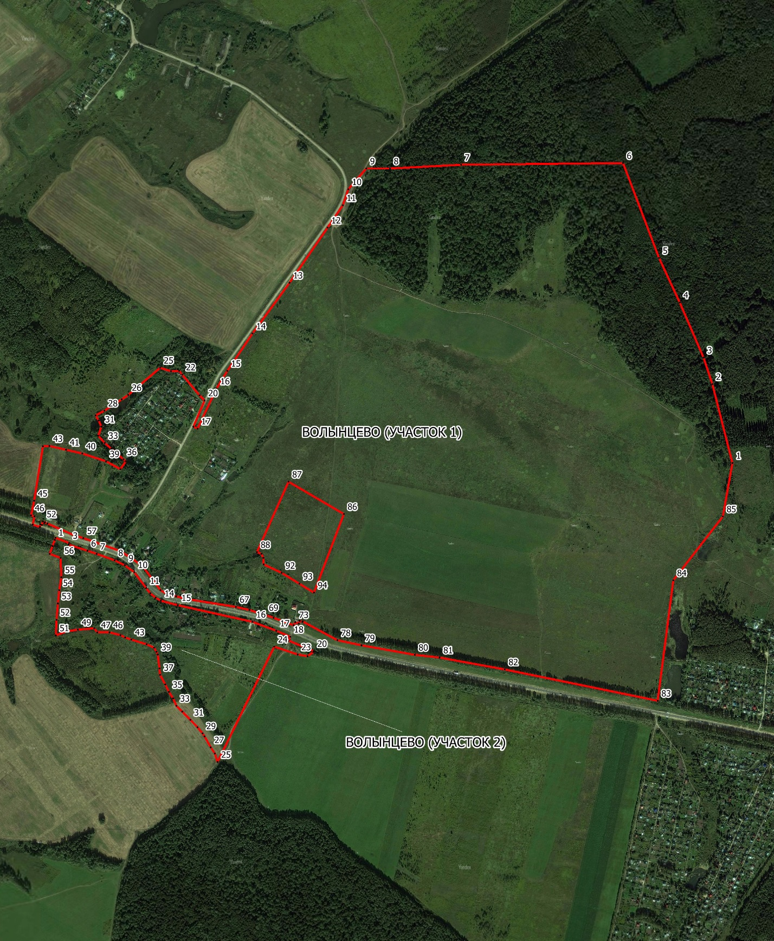

ПОЛОЖЕНИЕ О ТЕРРИТОРИАЛЬНОМ
ПЛАНИРОВАНИИ

(изменяемая часть)

1.2 Сведения о видах, назначении, наименованиях и основных характеристиках планируемых объектов местного значения в области физической культуры и спорта
№№ п/п | Назначение | Наименование |  | Вид работ реконструкция/  строительство | Основные характеристики | Местоположение | Планируемый срок ввода в эксплуатацию
1. | объект спорта, включающий раздельно нормируемые спортивные сооружения |  | ФОК с бассейном | строительство | 9200 кв.м | г. Тула, п. Рассвет (Привокзальный ТО) | первый этап
2. | спортивное сооружение |  | игровой зал | строительство | 5221 кв. м | г. Тула,  п. Скуратово, пер. Санаторный (Центральный ТО) | расчётный срок
3. | спортивное сооружение |  | игровой зал | строительство | 1653 кв. м | г. Тула, ул. Болдина (Советский ТО) | первый этап
4. | объект спорта, включающий раздельно нормируемые спортивные сооружения |  | ФОК | строительство | 6880 кв. м | г. Тула,  ул. Дементьева (Пролетарский ТО) | расчётный срок
5. | спортивное сооружение |  | спортивный объект | строительство | определяется проектом | г. Тула, ул. Генерала Горшкова, 15 (Привокзальный ТО) | первый этап
6. | спортивное сооружение |  | спортивный объект | строительство | определяется проектом | г. Тула, ул. Токарева, 1а  (Зареченский ТО) | первый этап
7. | спортивное сооружение |  | универсальный спортивный зал | строительство | 898 кв. м | г. Тула, ул. Свободы (Центральный ТО) | расчётный срок
8. | спортивное сооружение |  | мини-стадион с плоскостными сооружениями | строительство | 5863 кв. м | г. Тула, п. Южный, ул. Советская (Центральный ТО) | первый этап
9. | спортивное сооружение |  | игровой зал | строительство | 1627 кв. м | г. Тула, ул. Мезенцева  (Центральный ТО) | расчётный срок
10. | спортивное сооружение |  | спортивный объект | строительство | определяется проектом | д. Старое Басово | первый этап
11. | спортивное сооружение |  | бассейн | строительство | определяется проектом | г. Тула, ул. Ствольная, Зареченский район | первый этап
12. | спортивное сооружение |  | бассейн | строительство | определяется проектом | г. Тула, ул. Кутузова, Пролетарский район | первый этап
113. | спортивное сооружение |  | спортивный объект | строительство | определяется проектом | г. Тула, пер. Санаторный, 3а, 5а (Привокзальный ТО) | первый этап
114. | спортивное сооружение |  | спортивный объект | строительство | определяется проектом | г. Тула, ул. Луначарского,  (Зареченский ТО) | первый этап
115. | спортивное сооружение |  | спортивный объект | строительство | определяется проектом | г. Тула, проспект Ленина, 87,  (Цнтральный ТО) | первый этап

1.3 Сведения о видах, назначении, наименованиях и основных характеристиках планируемых объектов местного значения в области развития транспорта

№  п/п | Назначение | Наименование | Вид работ реконструкция/  строительство | Основные характеристики | Местоположение | Планируемый срок ввода в эксплуатацию
1. | организация дорожного движения, развитие УДС | улица местного значения 1-ая Песчаная и ул.Комбайновая | реконструкция | 2 полосы движения, 1,4 км,  улица местного значения | Пролетарский район г. Тулы,  ул. 1-я Песчаная, Комбайновая | первый этап
2. | организация дорожного движения, развитие УДС | мост через реку Упу с подходами по ул.Курковая – ул.Дрейера -ул.Мосина | строительство,  реконструкция | мост: 3- 4 полосы движения | Зареченский и Советский районы г.Тулы,  ул.Куркова – ул.Дрейера- ул.Мосина | первый этап
3. | организация дорожного движения, развитие УДС | развязка на пересечении ул.Ф.Смирнова и ул.Мосина | реконструкция | транспортная развязка в одном уровне | Советский район г.Тулы,  пересечение ул.Ф.Смирнова и ул.Мосина | первый этап
4. | организация дорожного движения, развитие УДС | магистральная улица районного значения Набережная Дрейера | реконструкция | 2 полосы движения, магистральная улица районного значения | Зареченский р-н г. Тулы,  ул.Набережная Дрейера от ул. Курковая до ул. Октябрьская | первый этап
5. | организация дорожного движения, развитие УДС | транспортная развязка на пересечении с железной дорогой по Московскому шоссе в районе микрорайона "Красные ворота" | строительство | транспортная развязка в разных уровнях, 4 полосы  движения с подходами | Зареченский р-н г. Тулы, Московское шоссе, в районе микрорайона "Красные ворота" | расчётный срок
6. | организация дорожного движения, развитие УДС | магистральная улица районного значения Ф.Энгельса, Оружейная с обособлением трамвайных путей | реконструкция | 2,7 км, 4 полосы движения,  магистральная улица районного значения | Привокзальный район г. Тулы,  Советский район г.Тулы, участок от ул.Советская до Калужского шоссе | расчётный срок
7. | организация дорожного движения, развитие УДС | Транспортная развязка в разных уровнях на пересечении ул. Оружейная и Калужского шоссе | Строительство | 4 полосы движения, транспортная развязка в разных уровнях | Привокзальный район г. Тулы,  пересечение на продолжении ул.Оружейная с Калужским шоссе | расчетный срок
8. | организация дорожного движения, развитие УДС | дорога местного значения от ул. Демидовская плотина  до ул. Октябрьская | строительство | 2,5 км,  4 полосы движения, дорога местного значения | Зареченский  р-н г. Тулы,  от ул. Демидовская плотина  до ул. Октябрьской вдоль железной дороги | первый этап
9. | организация дорожного движения, развитие УДС | дорога местного значения ул.Приупская от стадиона «Металлург» до «Восточного обхода» | строительство | 4 км, 2 полосы  движения, дорога местного значения | Пролетарский р-н  г. Тулы, стадион "Металлург" - "Вост. обход" по  ул. Приупской | первый этап
10. | организация дорожного движения, развитие УДС | дорога местного значения от «Восточного обхода» до Демидовского моста | строительство | 2,8 км, 2 полосы движения,  дорога местного значения | Пролетарский р-н г. Тулы,  "Восточный обход" - Демидовский  мост вдоль железной дороги | расчётный срок
11. | организация дорожного движения, развитие УДС | магистральная улица районного значения на продолжении ул. Коминтерна до площади Московского вокзала | строительство | 1,5 км, 2 полосы  движения, магистральная улица районного значения | Строительство автодороги, частично совмещенной с трамвайными путями, от площади Московского вокзала до ул.Ф.Смирнова в муниципальном образовании город Тула | первый этап
12. | организация дорожного движения, развитие УДС | магистральная улица районного значения на участке от ул.Вильямса до проезда Новомедвенский | строительство | 3,8 км, 4 полосы,  магистральная улица районного значения | Пролетарский р-н г. Тулы,  от ул.Вильямса до проезда Новомедвенский | расчётный срок
13. | организация дорожного движения, развитие УДС | магистральная улица общегородского значения  непрерывного  движения «Восточный обход» на участке от ул.Ложевая до ул.Кирова | строительство | 5,4 км, 6 полос, магистральная улица общегородского значения  непрерывного  движения | Пролетарский р-н г. Тулы  "Восточный обход" - от  ул. Ложевая до ул.Кирова | расчётный срок
14. | организация дорожного движения, развитие УДС | магистральная городская дорога непрерывного движения «Восточный обход» на участке от ул.Кирова до Веневского шоссе | строительство | 5,4 км, 6 полос, магистральная городская дорога непрерывного движения | Пролетарский р-н г. Тулы,  "Восточный обход" - от  ул.Кирова до Веневского шоссе | расчётный срок
15. | организация дорожного движения, развитие УДС | магистральная городская дорога непрерывного движения «Восточный обход» на участке от Веневского шоссе до Московского шоссе | строительство | 5,4 км, 6 полос, магистральная городская дорога непрерывного движения | Пролетарский р-н г. Тулы  "Восточный обход" - от  Веневского шоссе до Московского шоссе | расчётный срок
16. | организация дорожного движения, развитие УДС | магистральная улица общегородского значения Хворостухина, расположенная на участке от ул.Бондаренко до ул.Кирова | строительство | 4 полосы движения, магистральная улица общегородского значения | Пролетарский район г.Тулы,  от ул.Бондаренко до ул.Кирова | первый этап
17. | организация дорожного движения, развитие УДС | Реконструкция транспортной развязки на пересечении «Восточного обхода» и ул.Ложевая | реконструкция | транспортная развязка в одном уровне | Пролетарский р-н г. Тулы,  "Восточный обвод"- ул. Ложевая – ул.Металлургов | первый этап
18. | организация дорожного движения, развитие УДС | транспортная развязка на пересечении «Восточного обхода с ул.Кутузова» | строительство | транспортная развязка в двух уровнях | Пролетарский р-н г. Тулы  "Восточный обвод"/Кутузова | расчётный срок
19. | организация дорожного движения, развитие УДС | Транспортная развязка на пересечении «Восточного обхода» с ул.Щегловская засека | строительство | транспортная развязка в одном уровне | Пролетарский р-н г. Тулы,  "Восточный обход"/  ул. Щегловская засека | расчётный срок
20. | организация дорожного движения, развитие УДС | магистральная улица общегородского значения непрерывного  движения «Восточный обход» на участке Веневского шоссе | реконструкция | 1,6 км, 6 полос  магистральная улица общегородского значения непрерывного  движения | Пролетарский р-н г. Тулы, участок Венёвского шоссе | расчётный срок
21. | организация дорожного движения, развитие УДС | транспортная развязка на пересечении с Веневским шоссе | строительство | транспортная развязка в одном уровне | Пролетарский р-н г. Тулы,  Веневское шоссе | расчётный срок
22. | организация дорожного движения, развитие УДС | транспортная развязка на «Восточном обходе» у пос. Молодежный | строительство | транспортная развязка в одном уровне | Пролетарский р-н г. Тулы  у пос. Молодёжный | расчётный срок
23. | организация дорожного движения, развитие УДС | транспортная развязка на пересечении Веневского шоссе и ул.Карпова | строительство | транспортная развязка в одном уровне | Пролетарский район г.Тулы,  пересечение Веневского шоссе и ул.Карпова | первый этап
24. | организация дорожного движения, развитие УДС | магистральная улица районного значения ул. Нормандия-Неман с организацией мостового перехода через реку Тулица и продолжением до Веневского шоссе | реконструкция, строительство, | 1,9 км, 4 полосы  движения,  магистральная улица районного значения | Зареченский р-н г. Тулы,  ул. Нормандия-Неман с продолжением  до Венёвского шоссе | расчётный срок
25. | организация дорожного движения, развитие УДС | Улица в жилой застройке с мостовым переходом через реку Тулица в Зареченском районе г.Тулы на продолжении ул.Кропоткина | строительство | 2 полосы движения,  улица в жилой застройке | Зареченский р-н г. Тулы,  ул. Кропоткина | первая очередь
26. | организация дорожного движения, развитие УДС | магистральная улица районного значения в районе «Осиновая гора» | строительство | 12 км,2 полосы  движения,  магистральная улица районного значения | Центральный р-н г. Тулы,  новые улицы в р-не Осиновая  Гора и их соединения с сущ.УДС | первый этап
27. | организация дорожного движения, развитие УДС | транспортная развязка на пересечении «Восточного обвода « и ул.  А. Шипунова | строительство | транспортная развязка в одном уровне | Центральный р-н г. Тулы  дорога между ул. Колетвинова и  А. Шипунова | расчётный срок
28. | организация дорожного движения, развитие УДС | магистральная улица районного значения от ул.Колетвинова до ул.А.Шипунова | строительство | 1,4 км, 4 полосы  движения, магистральная улица районного значения | Центральный р-н г. Тулы, между ул. Колетвинова и  А. Шипунова | расчётный срок
29. | организация дорожного движения, развитие УДС | дорога местного значения, соединяющей ул.Станиславского с ул.Рязанская | строительство | 0,3 км, 2 полосы, дорога местного значения | Центральный р-н г. Тулы,  соединение ул. Станиславского  с ул. Рязанской | первый этап
30. | организация дорожного движения, развитие УДС | магистральная улица районного значения, соединяющая ул.Кирова с ул.Колетвинова | строительство | 1,7 км, 4 полосы  движения, магистральная улица районного значения | Центральный р-н г. Тулы,соединение ул. Колетвинова  с ул. Кирова ч/з новый мост | расчётный срок
31. | организация дорожного движения, развитие УДС | мостовой переход через реку Упу и железодорожные пути, соединяющий ул.Кирова с ул.Колетвинова | строительство | ч/з р. Упу и пути ж.д.,  0,6 км | Центральный район г.Тулы,  Пролетарский район г.Тулы,  на соединении ул.Кирова  с ул. Колетвинова | расчётный срок
32. | организация дорожного движения, развитие УДС | магистральная улица районного значения Ключевая | реконструкция | 2,4 км, 2,4 полосы  движения магистральная улица районного значения | Зареченский р-н г. Тулы  ул. Ключевая | расчётный срок
33. | организация дорожного движения, развитие УДС | улицы местного значения в северной части жилого района «Заречье» | строительство | 7,5 км, 2 полосы  движения,  улицы местного значения | Зареченский р-н г. Тулы,  северная часть | расчётный срок
34. | организация дорожного движения, развитие УДС | магистральная улица районного значения на продолжении  пер. Городского  до Новомосковского ш. | строительство | 2,1 км, 2 полосы,  магистральная улица районного значения | Центральный р-н  г. Тулы, продолжение  пер. Городского  до Новомосковского ш. | расчётный срок
35. | организация дорожного движения, развитие УДС | дороги местного значения в д.Варваровка, д. Крутое, д. Ильинка, д.Петелино | строительство | 6,1 км, 2 полосы  движения, дороги местного значения | Центральный р-н г. Тулы  д.Варваровка, д. Крутое, д. Ильинка, д.Петелино | первый этап
36. | организация дорожного движения, развитие УДС | магистральная городская дорога регулируемого движения, соединяющая ул.Рязанская с Новомосковским шоссе | строительство | 6,5 км, 4 полосы  движения, магистральная городская дорога регулируемого движения | Центральный р-н г. Тулы,  ул. Рязанская - Новомоско. ш.  (у пос. Б. Еловая) | первый этап
37. | организация дорожного движения, развитие УДС | главные улицы в районе д.Прудное, в.Елькина, Судаково | строительство | 11,5 км, 2 полосы  движения, главные улицы | Привокзальный терр. Округ,  район Прудное, В. Елькино,  Судаково | расчётный срок
38. | организация дорожного движения, развитие УДС | главные улицы в районе н.п.Пятницкое, Маршалинки,  М. Кузьменки | строительство | 13,5 км, 2 полосы  движения, главные улицы | Привокзальный терр. округ  Р-н Пятницкое, Маршалинки,  М. Кузьменки | расчётный срок
39. | организация дорожного движения, развитие УДС | главные улицы между Одоевским и Калужским шоссе | строительство | 15 км, 2 полосы  движения, улицы местного значения | Привокзальный терр. округ,  между Одоевским и Калужское ш. и границей округа | расчётный срок
40. | организация дорожного движения, развитие УДС | главные улицы | строительство | 10,5 км, 2 полосы  движения | Привокзальный терр. округ  Между авт. дор. М-2 «Крым» Москва – Тула – Орёл – Курск - Белгород – до границы с Украиной, Калужским ш.  и границей с Зареченским ТО | расчётный срок
41. | организация дорожного движения, развитие УДС | магистральная улица районного значения на территории от Калужского до Одоевского  ш. (р-н Михалково-Прудное) | строительство | 3 км, 4 полосы  движения | Привокзальный терр. Округ, от Калужского до Одоевского  ш. (р-н Михалково-Прудное) | расчётный срок
42. | организация дорожного движения, развитие УДС | главная дорога от Одоевского шоссе до д. Маслова | строительство | 2,2 км, 2 полосы  движения, главная улицы | Привокзальный терр. округ  от Одоевского ш.  до д. Маслово | расчётный срок
43. | организация дорожного движения, развитие УДС | комплекс  эстакадно-мостовых сооружений от ул.Пузакова через железную дорогу и реку Упу | строительство | 2,5 км,  4 полосы движения | Зареченский р-н г. Тулы  от ул. Пузакова эстакадами ч/з  ж.д. пути и мостом ч/з Упу | расчётный срок
44. | организация дорожного движения, развитие УДС | магистральная улицы районного значения на продолжении ул.Болотова от ул.Чмутова | строительство | 1 км, 4 полосы движения, магистральная улица районного значения | Зареченский р-н г. Тулы  от нов. перехода с ул.Пузакова  до ул.Чмутова | расчётный срок
45. | организация дорожного движения, развитие УДС | мост в районе Пролетарского моста | строительство | Определяется проектом | Пролетарский, привокзальный районы | первый этап
46. | организация дорожного движения, развитие УДС | дорога местного значения до пос. Плеханово | строительство | 2 км, 2 полосы | Зареченский ТО  от новой дороги в пойме  до пос. Плеханово | расчётный срок
47. | организация дорожного движения, развитие УДС | дорога местного значения вокруг п. Плеханово | строительство | 10,4 км, 2 п ,дорога местного значения | Зареченский ТО, вокруг пос. Плеханово | расчётный срок
48. | организация дорожного движения, развитие УДС | дороги местного значения в районе пос. Обидимо | строительство | 4,9 км, 2 полосы,  дорога местного значения | Зареченский ТО  В р-не пос. Обидимо,  Ленинский, Барсуки | расчётный срок
49. | организация дорожного движения, развитие УДС | магистральная улица районного значения от ул.Чмутова до ул.Маршала Жукова | строительство | 0,8 км, 2 полосы,  магистральная улица районного значения | Привокзальный  р-н г. Тулы  От ул. Чмутова до  ул. Маршала Жукова | расчётный срок
50. | организация дорожного движения, развитие УДС | магистральная улица районного значения в районе д.Нижняя Китаевка | строительство | 2 полосы движения, магистральная улица районного значения | Привокзальный район, в районе д.Нижняя Китаевка от Калужского шоссе | первая очередь
51. | организация дорожного движения, развитие УДС | эстакадно-мостовых сооружений от ул.Макаренко через железную дорогу | строительство | эстакадно-мостовых сооружений, 4 полосы движения | Привокзальный район, в районе д.Нижняя Китаевка на продолжении ул.Макаренко | расчётный срок
52. | развитие УДС | «Строительство восточного обхода г. Тулы с мостом через реку Упа и путепроводом через железную дорогу Смоленск – Мичуринск (II пусковой комплекс)» | строительство, реконструкция | расширение до 4 полос движения, | Центральный, Пролетарский районы г.Тулы, от Новомосковского шоссе до ул.Ложевая | первый этап
53. | развитие УДС | магистральная улицы районного значения от ул.Октябрьская до ул.Карпова | строительство | 2 полосы движения, магистральная улицы районного значения | Зареченский район г.Тулы, от ул.Октябрьская до ул.Карпова , вдоль 13 проезда | расчётный срок
54. | развитие УДС | автомобильная дорога IV категории к н.п. Петровский, в т.ч. ПИР | строительство | 2 полосы движения, автомобильная дорога | г. Тула, пос. Петровский | первый этап
55. | межрайонная связь | путепровод через железнодорожные пути в районе ж/д переезда «305 км ПК 6 участок Плеханово-Узловая ПЧ Тула Московской железной дороги» на ул. Столетова в г. Туле | строительство | определяется проектом | г. Тула, Пролетарский район, ул. Столетова | первый этап
56. | развитие УДС | Мост через реку Упу | строительство | пешеходный мост | г.Тула, Пролетарский и Центральный районы, в районе набережной. | первый этап
57. | создание сети LRT | трамвайная линия | модернизация | 4.7 км, для движения АТ  с оборуд. остановок | Привокзальный терр. округ  по Одоевскому ш., Воздухо-  флотской, Павшинскому мосту | расчётный срок
58. | создание сети LRT | трамвайная линия | модернизация | 1,6 км, для движения АТ  с оборуд. остановок | Советский р-н г. Тулы  по ул. Коминтерна | расчётный срок
59. | создание сети LRT | трамвайная линия | модернизация | 1,5 км, для движения АТ  с оборуд. остановок | Центральный р-н г. Тулы  ул. Оборонная | расчётный срок
60. | создание сети LRT | трамвайная линия | модернизация | 1,4 км, для движения АТ  с оборудованием остановок | Центральный и  Пролетарск. р-ны  по ул. Советская и Пролетарская | расчётный срок
61. | создание сети LRT | трамвайная линия | модернизация | 4 км, для движения АТ  с оборуд. остановок | Пролетарский р-н г. Тулы  по ул. Металлургов | расчётный срок
62. | создание сети LRT | трамвайная линия | модернизация | 5 км, для движения АТ  с оборуд. остановок | Пролетарский р-н г. Тулы  по ул. Марата, Кирова,  Щегловская засека | расчётный срок
63. | развитие сети LRT | трамвайная линия | строительство | 5,4 км, для движения АТ  с оборуд. остановок | Привокзальный терр. округ  по Одоевскому ш., новой ул.  до Калужского  ш. (ст. Прудное) | расчётный срок
64. | создание сети LRT | закрытая  станция  автономного трамвая | строительство | наземная, надземная  или подземная станция | Привокзальный ТО ст."Прудное"  у Калужского ш. | расчётный срок
65. | развитие хозяйства LRT | трамвайное депо | строительство | ориентировочно на  100 сочленённых ваг. | Привокзальный  р-н г. Тулы Одоевское ш.,за существующей разворотной  разворотной петлёй | расчётный срок
66. | организация городских пассажирских перевозок | стоянка  (системы "Park-&-Ride") | строительство | на 500 мест | Привокзальный  р-н г. Тулы, Одоевское ш., напротив пос.  Петровский | расчётный срок
67. | организация городских пассажирских перевозок | стоянка  (системы "Park-&-Ride") | строительство | на 500 мест | Пос. Менделеевский, Пр. Ленина, развилка  Щёкинского ш. и Шоссейной ул. | расчётный срок
68. | организация дорожного движения, развитие УДС | эстакадно-мостовое сооружение | реконструкция | Определяется проектом | Зареченский ТО  Реконструкция Московского путепровода в муниципальном образовании город Тула | первый этап
69. | организация дорожного движения, развитие УДС | эстакадно-мостовое сооружение | реконструкция | Определяется проектом | Зареченский ТО  Реконструкция Баташевского моста через р. Тулица в муниципальном образовании г.Тула | первый этап
70. | организация дорожного движения, развитие УДС | тролейбусная линия | строительство | 2,86 км | Привокзальный ТО, Центральный ТО  Строительство разворотного троллейбусного кольца и контактной сети в районе пересечения ул.Советская (мкр-н Рудаково) и Щекинского шоссе в муниципальном образовании город Тула | первый этап
71. | организация дорожного движения, развитие УДС | Магистральная дорога | реконструкция | Определяется проектом | Реконструкция автодороги Калужское шоссе от ул.Рязанская до пересечения с трассой М2 «Крым» в муниципальном образовании город Тулы. | первый этап
72. | организация дорожного движения, развитие УДС | Магистральная улица районного значения | реконструкция | 0,4 км | Центральный ТО,  Реконструкция автомобильной дороги на участке от пересечения ул.Некрасова с ул.Перекопская до пересечения ул.Станиславского с ул.Водоохранной в муниципальном образовании город г.Тула | первый этап
73. | организация дорожного движения, развитие УДС | одноуровневая транспортная развязка | строительство | Определяется проектом | Пролетарский ТО,  Строительство кольцевого пересечения по ул. Восточный обход в районе жилого комплекса «Времена года», включая подъездные автодороги до близлежащих объектов социальной инфраструктуры | первый этап
74. | организация дорожного движения, развитие УДС | одноуровневая транспортная развязка | реконструкция | Определяется проектом | Пролетарский ТО,  Реконструкция пересечения автомобильной дороги по ул.Баташевская и Веневское шоссе в муниципальном образовании город Тула | первый этап
75. | организация дорожного движения, развитие УДС | одноуровневая транспортная развязка | реконструкция | Определяется проектом | Привокзальный ТО,  Реконструкция пересечения автомобильной дороги по ул. Воздухофлотская и Павшинский мост в муниципальном образовании г.Тула | первый этап
76. | организация дорожного движения, развитие УДС | Улица местного значения | реконструкция | 1,0 км | Привокзальный ТО,  Реконструкция автодороги ул.Соловьиный проезд, ул.Тополиный проезд, ул.Лесная опушка, включая строительство участка автодороги от Калужского шоссе до д.3 по Калужскому шоссе в муниципальном образовании город Тула. | первый этап

1.9 Сведения о видах, назначении, наименованиях и основных характеристиках планируемых объектов местного значения, в иных областях в связи с решением вопросов местного значения

№  п/п | Назначение | Наименование | Вид работ реконструкция/  строительство | Основные характеристики | Местоположение | Планируемый срок ввода в эксплуатацию
1. | Ремонт и обслуживание автомобилей и прочих объектов придорожного сервиса | Объекты придорожного сервиса | строительство | Определяется проектом | Центральный район г. Тулы по Новомосковскому  шоссе | первый этап
2. | Отдых, рекреация | Пешеходная зона | строительство | Определяется проектом | г. Тула, по ул. Металлистов  (Центральный ТО) | первый этап

РАЗДЕЛ 4. ПАРАМЕТРЫ ФУНКЦИОНАЛЬНЫХ ЗОН
Наименование функциональных зон | Площадь (га)
Зона застройки индивидуальными жилыми домами | 16754.91
Зона застройки малоэтажными жилыми домами (до 4 этажей, включая мансардный) | 3527.73
Зона застройки среднеэтажными жилыми домами (от 5 до 8 этажей, включая мансардный) | 1564.32
Зона застройки многоэтажными жилыми домами (9 этажей и более) | 1832.66
Многофункциональная общественно-деловая зона | 2154.08
Зона специализированной общественной застройки | 698.66
Зона исторической застройки | 6,39
Производственная зона | 2543.32
Коммунально-складская зона | 2879.01
Зона инженерной инфраструктуры | 647.67
Зона транспортной инфраструктуры | 2746.02
Зона сельскохозяйственных угодий | 35035.66
Производственная зона сельскохозяйственных предприятий | 2911.91
Зона садоводческих, огороднических или дачных некоммерческих объединений граждан | 6947.43
Зона озелененных территорий общего пользования (лесопарки, парки, сады, скверы, бульвары, городские леса) | 4833.96
Зона отдыха | 460.06
Лесопарковая зона | 8547.79
Зона лесов | 35213.33
Зоны специального назначения | 1347.55
Зона кладбищ | 507.59
Зона складирования и захоронения отходов | 101.54
Зона режимных территорий | 40.80
Зона озелененных территорий специального назначения | 1072.67
Зона акваторий | 894.90

